Resolución del Pleno del Instituto de Transparencia, Acceso a la Información Pública y Protección de Datos Personales del Estado de México y Municipios, con domicilio en Metepec, Estado de México; de fecha cinco (05) de marzo de dos mil veintiséis.

VISTAS las constancias para resolver el Recurso de Revisión 10418/INFOEM/IP/RR/2025, promovido por XXXX, en lo sucesivo EL RECURRENTE, en contra de la respuesta otorgada a la solicitud de información 00361/ALMOJU/IP/2025, por parte del Ayuntamiento de Almoloya de Juárez, en adelante el SUJETO OBLIGADO, se emite la presente resolución con base en los siguientes:

A N T E C E D E N T E S

- El cuatro de agosto de dos mil veinticinco, se presentó ante el Sujeto Obligado vía Sistema de Acceso a la Información Mexiquense, en adelante SAIMEX, la siguiente solicitud de información pública:

“Se solicita del municipio: El informe mensual de Enero a Junio 2025 de la Recaudación de impuestos, derechos, contribuciones y aprovechamientos, que realizó el municipio, así como copia del registro y control de todos los ingresos municipales del 1 de Enero 2025 al 30 de Junio 2025..” (Sic)

- Se eligió como modalidad de entrega de la información: A través del SAIMEX.

- El veintidós de dos mil veinticinco, el Sujeto Obligado, informó al Recurrente que el plazo para atender la solicitud se había ampliado por un término de siete días, adjuntando el Acta de la Séptima Sesión Extraordinaria del Comité de Transparencia, en donde se aprueba la ampliación de plazo para dar respuesta a la solicitud de información.

- El tres de septiembre de dos mil veinticinco, el Sujeto Obligado, dio respuesta a través del siguiente archivo electrónico:
Oficio Atención a Solicitud 00361-25.pdf
No. de Oficio: ADJ/PM/TM/672/2025 de fecha 02 de septiembre de 2025, firmado por el Tesorero Municipal a través del cual refiere:

“… hago de su conocimiento que, lo señalado en el requerimiento se encuentra disponible para su consulta mediante el portal denominado Información Pública de Oficio Mexiquense (Ipomex), específicamente en la fracción XLVII A “Ingresos Recibidos por Cualquier Concepto por el Sujeto Obligado", así como también en la página oficial del Ayuntamiento de Almoloya de Juárez, a través de los siguientes enlaces electrónicos:”

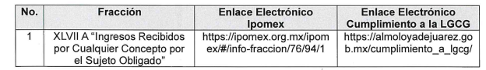

- El tres de septiembre de dos mil veinticinco, el particular interpuso el recurso de revisión al que se le asignó el folio 10418/INFOEM/IP/RR/2025 en contra de la respuesta emitida por el sujeto obligado, realizando las siguientes manifestaciones como acto impugnado y razones o motivos de inconformidad:

- ACTO IMPUGNADO:
“NO ENTREGA LA INFORMACION SOLICITADA Y MANDA UNA LIGA A UN ARCHIVO ILEGIBLE” (Sic)

- RAZONES O MOTIVOS DE INCONFORMIDAD:
“NO ENTREGA LA INFORMACIÓN SOLICITADA, INDICAN QUE SE PUEDE CONSULTAR EN EL PORTAL INFOEM Y DE LA PAGINA WEB MUNICIPAL SIN EMBARGO MUESTRAN UNA LIGA A LA PAGINA DEL MUNICIPIO EN LA CUAL EL DOCUEMTO CONSULTADO SE ENCUENTRA ILEGIBLE” (Sic)

El particular adjunto el documento siguiente:

Estado-de-Situacion-Financiera.pdf
Documento titulado “Estado de situación financiera del 01 de abril al 30 de junio de 2025”. Mismo que se advierte ilegible.

- La Comisionada ponente con fundamento en lo dispuesto por el artículo 185, fracción II, de la ley de la materia, a través del acuerdo de admisión de fecha cuatro de septiembre de dos mil veinticinco, puso a disposición de las partes el expediente electrónico vía SAIMEX a efecto de que en un plazo máximo de siete días manifestara lo que a su derecho conviniera, ofreciera pruebas y alegatos según corresponda al caso concreto, de esta forma para que el SUJETO OBLIGADO presentara el Informe Justificado procedente.

- El recurrente dejó de realizar manifestaciones que a su derecho conviniera y asistiera. Por su parte, el Sujeto Obligado, no presentó informe justificado tal como se muestra en la imagen siguiente:



- En fecha dieciséis octubre de dos mil veinticinco, se acordó ampliar el plazo para resolver el presente Recurso de Revisión.

- Seguidamente, en fecha diecinueve de febrero de dos mil veintiséis, la Comisionada Ponente dictó el cierre del periodo de instrucción y, ordenó la resolución que conforme a Derecho proceda:

C O N S I D E R A N D O

PRIMERO. De la competencia
- Este Instituto de Transparencia, Acceso a la Información Pública y Protección de Datos Personales del Estado de México, es competente para conocer y resolver el presente recurso de revisión interpuesto por el Recurrente conforme a lo dispuesto en los artículos 6, apartado A, fracción IV de la Constitución Política de los Estados Unidos Mexicanos; 5, párrafos cuadragésimo cuarto, cuadragésimo quinto y cuadragésimo sexto, fracciones IV y V, de la Constitución Política del Estado Libre y Soberano de México; artículos 1, 2 fracción II, 13, 29, 36 fracciones I y II, 176, 178, 179, 181 párrafo tercero y 185 de la Ley de Transparencia y Acceso a la Información Pública del Estado de México y Municipios; 6, 9 fracciones I y XXIII, y 11 del Reglamento Interior del Instituto de Transparencia, Acceso a la Información Pública y Protección de Datos Personales del Estado de México y Municipios.

SEGUNDO. De la oportunidad y procedencia.
- El medio de impugnación fue presentado a través del SAIMEX, en el formato previamente aprobado para tal efecto y dentro del plazo legal de quince días hábiles otorgados; para el caso en particular es de señalar que el SUJETO OBLIGADO entregó respuesta el tres de septiembre de dos mil veinticinco, de tal forma que el plazo para interponer el recurso transcurrió del cuatro al veinticinco de septiembre de dos mil veinticinco, en consecuencia, si el PARTICULAR presentó su inconformidad el tres de septiembre de dos mil veinticinco, este se encuentra dentro de los márgenes temporales previstos en el artículo 178 de la Ley de Transparencia y Acceso a la Información Pública del Estado de México y Municipios vigente.

TERCERO. Del planteamiento de la Litis.
- Se solicitó tener acceso, a la información que a continuación se simplifica:
- Informe mensual de la recaudación de impuestos, derechos, contribuciones y aprovechamientos, que realizó el municipio, del 01 enero al 30 de junio 2025.
- Registro y control de todos los ingresos municipales, del 01 enero al 30 de junio 2025.

- En respuesta, el Sujeto Obligado remitió el archivo ya descrito en el anterior párrafo 3, inconforme con la respuesta, se interpuso recurso de revisión argumentando sustancialmente la falta de entrega de información.

- En dichas condiciones, la controversia a resolver en el presente proveído, corresponde a determinar si se actualiza la causal de procedencia prevista en el artículo 179, fracción I, de la Ley de Transparencia y Acceso a la Información Pública del Estado de México y Municipios; fracción que determina la hipótesis relativa a la negativa a la información solicitada; contexto del cual se dolió el Recurrente al momento de interponer su inconformidad. De modo tal que el presente recurso de revisión se abocará en determinar si el Sujeto Obligado con su respuesta ciertamente actualiza la causal de procedencia señalada.

CUARTO. Del estudio y resolución del asunto.
- Determinado lo anterior; revisaremos la atención otorgada por el Sujeto Obligado a la solicitud que dio origen a este recurso, considerando imprescindible establecer lo que la regulación determina, por ello, en primer lugar, vamos a revisar lo que mandata nuestra Ley de Transparencia local, en su artículo 12, el cual establece que quienes generen, recopilen, administren, manejen, procesen, archiven o conserven información pública serán responsables de la misma, del mismo modo, el artículo 18, establece que los Sujetos Obligados deberán documentar todo acto que derive del ejercicio de sus facultades, competencias o funciones desde su origen la eventual publicidad y reutilización de la información que generen.

- Asimismo, es relevante mencionar que el artículo 19, del ordenamiento local de la materia señala que se presume que la información debe existir si se refiere a las facultades, competencias y funciones que los ordenamientos jurídicos aplicables otorgan a los sujetos obligados y en caso de que dichas facultades no se hayan ejercido, se deberá motivar la respuesta en función de las causas que motivaron tal circunstancia.

- Los artículos antes citados, refieren que el derecho de acceso a la información pública es un derecho humano que abarca el solicitar, investigar, difundir y buscar información que se encuentre en los archivos de los sujetos obligados, ya sea porque estos las generaron o la poseen en atención a sus funciones, por lo que se le considera un bien común de dominio público, toda vez que al tratarse de acciones ejercidas por un servidor público, este lo hace en representación del Estado, por lo que le pertenece a todos y debe ser accesible a cualquier persona, ya sea que los particulares la puedan consultar por encontrarse publicada en cualquier medio de difusión o porque la requieren a través de una solicitud de acceso a la información, siempre y cuando no encuadre en una de las excepciones contempladas por la ley.

- Del Sujeto Obligado.
- Para el ejercicio de sus atribuciones, tanto el Ayuntamiento como el presidente municipal se auxiliarán de las siguientes instituciones, de conformidad con el artículo 31, del Bando Municipal 2025:
Bando Municipal 2025

Artículo 31.- Para el ejercicio de sus atribuciones, tanto el Ayuntamiento como el presidente municipal se auxiliarán de las siguientes instituciones:
…
d) Unidades Administrativas:
● Secretaría del Ayuntamiento;
● Órgano Interno de Control Municipal;
● Tesorería Municipal
…

- La Tesorería Municipal tiene como objetivo planear, dirigir y controlar las acciones encaminadas a la recaudación de los ingresos municipales, derivados de la coordinación hacendaria e ingresos provenientes de financiamiento, así como realizar las erogaciones a través de una disciplina financiera con la adecuada aplicación del presupuesto de egresos para logar los objetivos del Ayuntamiento, misma que tiene diversas funciones, entre ellas, las contenidas en el Manual General de Organización de la Administración Pública Municipal de Almoloya de Juárez:
Manual General de Organización de la Administración Pública Municipal de Almoloya de Juárez

8. Tesorería Municipal
Objetivo:
…

Funciones:

I. Integrar en coordinación con la Subdirección de Ingresos y la Subdirección de Egresos, así como en coordinación con las Dependencias de la Administración Pública Municipal, los informes mensuales y la cuenta pública Municipal que se remite al Órgano Superior de Fiscalización del Estado de México.
…
III. Revisar que las áreas de ingresos cumplan con los servicios relacionados con la recaudación, concentración, administración y custodia de fondos y valores, así como la realización de los depósitos bancarios a las instituciones bancarias correspondientes.
IV. Autorizar la distribución de las formas numeradas y valoradas que se utilicen para la recaudación de los ingresos públicos y para el pago de las obligaciones a cargo de la Hacienda Pública Municipal.
…
XI. Revisar los movimientos contables, financieros, administrativos de los ingresos y egresos de la Administración Pública Municipal.
…

- De lo expuesto es de precisar que la respuesta fue emitida por la Tesorería Municipal, por lo que podemos advertir que EL SUJETO OBLIGADO siguió el procedimiento inmerso en la normatividad aplicable, ya que turnó el requerimiento de información a la unidad administrativa competente, vigilando lo establecido por el artículo 162 de la Ley de Transparencia y Acceso a la Información Pública del Estado de México y Municipios, al turnar la solicitud de información al área en la que pudiera obrar la información de conformidad con la fracción XXXIX del artículo tercero de la legislación local vigente en materia de transparencia:
XXXIX. Servidor público habilitado: Persona encargada dentro de las diversas unidades administrativas o áreas del sujeto obligado, de apoyar, gestionar y entregar la información o datos personales que se ubiquen en la misma, a sus respectivas unidades de transparencia; respecto de las solicitudes presentadas y aportar en primera instancia el fundamento y motivación de la clasificación de la información.

- Así las cosas, se advierte que efectivamente la Unidad de Transparencia cumplió con lo establecido en el artículo 162 de la Ley de Transparencia y Acceso a la Información Pública del Estado de México y Municipios, el cual menciona lo siguiente:
“Artículo 162. Las unidades de transparencia deberán garantizar que las solicitudes se turnen a todas las Áreas competentes que cuenten con la información o deban tenerla de acuerdo a sus facultades, competencias y funciones, con el objeto de que realicen una búsqueda exhaustiva y razonable de la información solicitada.”

- Es de subrayar que el derecho de acceso a la información pública, consiste en que la información solicitada conste en un soporte documental en cualquiera de sus formas, a saber: expedientes, reportes, estudios, actas, resoluciones, oficios, correspondencia, acuerdos, directivas, directrices, circulares, contratos, convenios, instructivos, notas, memorandos, estadísticas o bien, cualquier otro registro que documente el ejercicio de las facultades, funciones y competencias de los Sujetos Obligados; los que, podrán estar en cualquier medio, sea escrito, impreso, sonoro, visual, electrónico, informático u holográfico, de conformidad con el artículo 3, fracción XI, de la Ley de la materia, el cual dispone lo siguiente:
“Artículo 3. Para los efectos de la presente Ley se entenderá por:
(…)
XI. Documento: Los expedientes, reportes, estudios, actas, resoluciones, oficios, correspondencia, acuerdos, directivas, directrices, circulares, contratos, convenios, instructivos, notas, memorandos, estadísticas o bien, cualquier otro registro que documente el ejercicio de las facultades, funciones y competencias de los sujetos obligados, sus servidores públicos e integrantes, sin importar su fuente o fecha de elaboración. Los documentos podrán estar en cualquier medio, sea escrito, impreso, sonoro, visual, electrónico, informático u holográfico;
(…)”

- Siendo aplicable el Criterio de interpretación en el orden administrativo número 0002-11, emitido por Acuerdo del Pleno del Instituto de Transparencia y Acceso a la Información Pública del Estado de México y Municipios; publicado en el Periódico Oficial del Gobierno del Estado Libre y Soberano de México “Gaceta del Gobierno”, el diecinueve de octubre de dos mil once, cuyo rubro y texto dispone:
“CRITERIO 0002-11
INFORMACIÓN PÚBLICA, CONCEPTO DE, EN MATERIA DE TRANSPARENCIA. INTERPRETACIÓN SISTEMÁTICA DE LOS ARTÍCULOS 2°, FRACCIÓN V, XV, Y XVI, 3°, 4°, 11 Y 41. De conformidad con los artículos antes referidos, el derecho de acceso a la información pública, se define en cuanto a su alcance y resultado material, el acceso a los archivos, registros y documentos públicos, administrados, generados o en posesión de los órganos u organismos públicos, en virtud del ejercicio de sus funciones de derecho público, sin importar su fuente, soporte o fecha de elaboración.
En consecuencia el acceso a la información se refiere a que se cumplan cualquiera de los siguientes tres supuestos:
1) Que se trate de información registrada en cualquier soporte documental, que en ejercicio de las atribuciones conferidas, sea generada por los Sujetos Obligados;
2) Que se trate de información registrada en cualquier soporte documental, que en ejercicio de las atribuciones conferidas, sea administrada por los Sujetos Obligados, y
3) Que se trate de información registrada en cualquier soporte documental, que en ejercicio de las atribuciones conferidas, se encuentre en posesión de los Sujetos Obligados.”
(Énfasis Añadido)

- Por su parte los artículos 160 y 166, de la Ley local en la materia, que se reproduce de la siguiente forma:

“Artículo 160. Los sujetos obligados deberán otorgar acceso a los documentos que se encuentren en sus archivos o que estén obligados a documentar de acuerdo con sus facultades, competencias o funciones en el formato que el solicitante manifieste, de entre aquellos formatos existentes, conforme a las características físicas de la información o del lugar donde se encuentre así lo permita.

En caso que la información solicitada consista en bases de datos se deberá privilegiar la entrega de la misma en formatos abiertos.

Artículo 166. La obligación de acceso a la información pública se tendrá por cumplida cuando el solicitante tenga a su disposición la información requerida, o cuando realice la consulta de la misma en el lugar en el que ésta se localice.
(Énfasis añadido)

- Así que la obligación de los Sujetos Obligados de dar acceso a la información pública que generen, administren o posean, se tendrá por cumplida cuando el solicitante tenga a su disposición la información requerida, o cuando realice la consulta de la misma en el lugar que ésta se localice, siempre y cuando así resultare procedente.

- Ahora bien, es de recordar que el particular solicitó la información siguiente: Del 01 enero al 30 de junio 2025: Informe mensual de la recaudación de impuestos, derechos, contribuciones y aprovechamientos, que realizó el municipio; y Registro y control de todos los ingresos municipales, en respuesta el Sujeto Obligado refirió que la información requerida se encuentra disponible para su consulta mediante el portal denominado Información Pública de Oficio Mexiquense (Ipomex), específicamente en la fracción XLVII A “Ingresos Recibidos por Cualquier Concepto por el Sujeto Obligado", así como también en la página oficial del Ayuntamiento de Almoloya de Juárez, señalando dos links en formato cerrado; circunstancia de la cual se dolió el recurrente por la negativa de la información solicitada, manifestando que muestran una liga a la página del municipio en la cual el documento consultado se encuentra ilegible, adjuntando un “Estado de situación financiera del 01 de abril al 30 de junio de 2025”. Mismo que se advierte ilegible; posteriormente, las partes fueron omisas en presentar las manifestaciones correspondientes.

- De lo anterior, es de resaltar que a la solicitud de información, le recayó una respuesta consistente en consultar el requerimiento se encuentra disponible para su consulta mediante el portal denominado Información Pública de Oficio Mexiquense (Ipomex), específicamente en la fracción XLVII A “Ingresos Recibidos por Cualquier Concepto por el Sujeto Obligado", así como también en la página oficial del Ayuntamiento de Almoloya de Juárez, señalando dos links en formato cerrado:
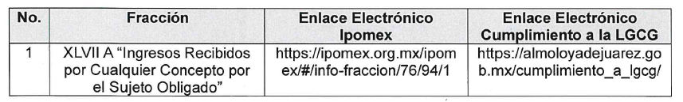
- En primer lugar es de referir que si bien de los motivos de inconformidad se advierte que el particular logró consultar los enlaces electrónicos proporcionados por el Sujeto Obligado, los mismos se proporcionaron en dato cerrado, es decir, que implica que se digite dato por dato de cada uno de los caracteres, lo que facilita la existencia del error humano; por lo cual, en atención a los artículos 3° fracción VIII, XVI, 24, fracción V, 41 y 160 de la Ley de Transparencia vigente en la Entidad, los Sujetos Obligados y este Organismo Garante, deben velar por la generación y entrega de la información a los Particulares en formatos abiertos, con los efectos de facilitar la reutilización de la información, tal como a la letra refiere:
Ley de Transparencia y Acceso a la Información Pública del Estado de México y Municipios

Artículo 3. Para los efectos de la presente Ley se entenderá por:
…
VIII. Datos abiertos: Los datos digitales de carácter público que son accesibles en línea que pueden ser usados, reutilizados y redistribuidos por cualquier interesado y que tienen las siguientes características:
a) Accesibles: Los datos están disponibles para la gama más amplia de usuarios, para cualquier propósito;
b) Integrales: Contienen el tema que describen a detalle y con los metadatos necesarios;
c) Gratuitos: Se obtienen sin entregar a cambio contraprestación alguna;
d) No discriminatorios: Los datos están disponibles para cualquier persona, sin necesidad de registro;
e) Oportunos: Son actualizados, periódicamente, conforme se generen;
f) Permanentes: Se conservan en el tiempo, para lo cual, las versiones históricas relevantes para uso público se mantendrán disponibles con identificadores adecuados al efecto;
g) Primarios: Provienen de la fuente de origen con el máximo nivel de desagregación posible;
h) Legibles por máquinas: Deberán estar estructurados, total o parcialmente, para ser procesados e interpretados por equipos electrónicos de manera automática;
i) En formatos abiertos: Los datos estarán disponibles con el conjunto de características técnicas y de presentación que corresponden a la estructura lógica usada para almacenar datos en un archivo digital, cuyas especificaciones técnicas están disponibles públicamente, que no suponen una dificultad de acceso y que su aplicación y reproducción no estén condicionadas a contraprestación alguna; y
j) De libre uso: Citan la fuente de origen como único requerimiento para ser utilizados libremente.
…

XVI. Formatos abiertos: Conjunto de características técnicas y de presentación de la información que corresponden a la estructura lógica usada para almacenar datos de forma integral y facilitan su procesamiento digital, cuyas especificaciones están disponibles públicamente y que permiten el acceso sin restricción de uso por parte de los usuarios;
…

Artículo 24. Para el cumplimiento de los objetivos de esta Ley, los sujetos obligados deberán cumplir con las siguientes obligaciones, según corresponda, de acuerdo a su naturaleza:
…
V. Promover la generación, documentación y publicación de la información en formatos abiertos y accesibles;
…
Artículo 41. El Instituto promoverá la publicación de la información en datos abiertos y accesibles.
…

Artículo 160. Los sujetos obligados deberán otorgar acceso a los documentos que se encuentren en sus archivos o que estén obligados a documentar de acuerdo con sus facultades, competencias o funciones en el formato que el solicitante manifieste, de entre aquellos formatos existentes, conforme a las características físicas de la información o del lugar donde se encuentre así lo permita. En caso que la información solicitada consista en bases de datos se deberá privilegiar la entrega de la misma en formatos abiertos.

- Es así que, los Sujetos Obligados y este Organismo Garante, deben velar por la generación y entrega de la información a los Particulares en formatos abiertos, con los efectos de facilitar la reutilización de la información.

- En este sentido, en acatamiento a lo estipulado en el artículo 161 de la Ley de Transparencia y Acceso a la Información Pública del Estado de México y Municipios, mismo que señala que cuando la información requerida por el solicitante ya esté disponible al público en medios impresos, tales como libros, compendios, trípticos, registros públicos, en formatos electrónicos disponibles en Internet o en cualquier otro medio, se le hará saber por el medio requerido por el solicitante la fuente, el lugar y la forma en que puede consultar, reproducir o adquirir dicha información en un plazo no mayor a cinco días hábiles. La fuente deberá ser precisa y concreta y no debe implicar que el solicitante realice la búsqueda en toda la información que se encuentre disponible.

- En razón de lo anterior, es de referir que de la inconformidad se logra advertir que el recurrente logró consultar la información en la página web del Sujeto Obligado, ya que señaló dentro de sus motivos de inconformidad muestran una liga a la página del municipio en la cual el documento consultado se encuentra ilegible, adjuntando el Documento titulado “Estado de situación financiera del 01 de abril al 30 de junio de 2025”. Mismo que se advierte ilegible, mismos que se inserta a modo de ilustración:

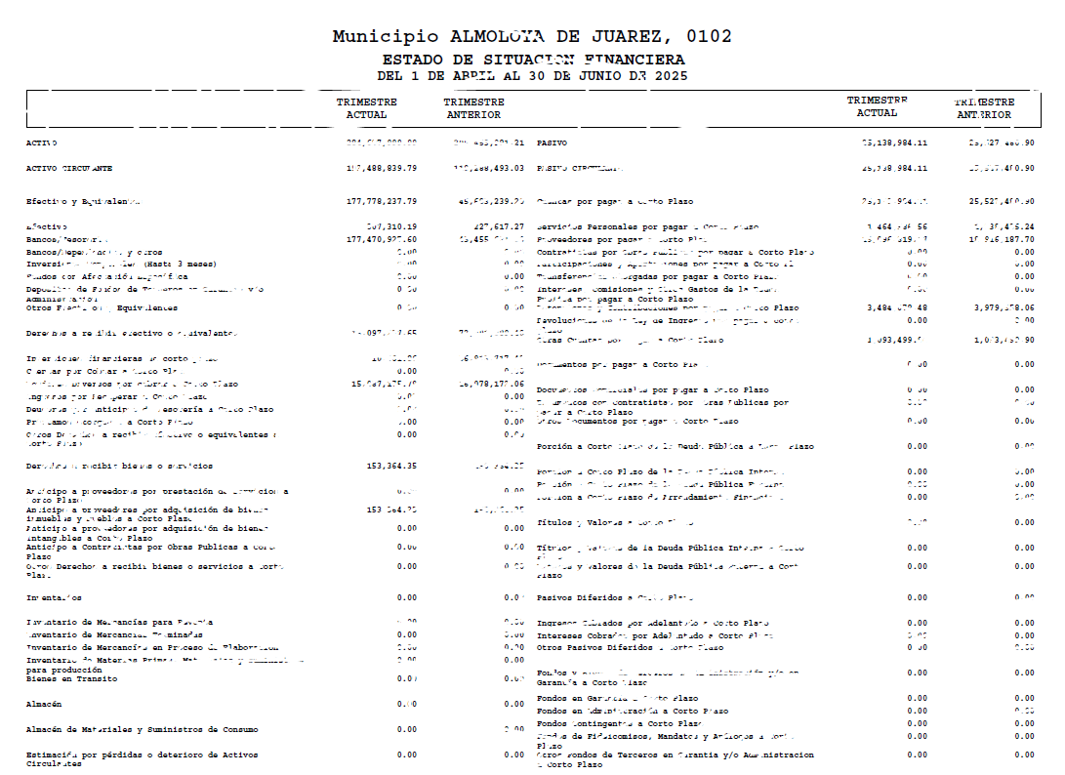
- En este mismo sentido, al ingresar a la liga señalada en respuesta correspondiente a la página web del Sujeto Obligado, muestra la página web del Ayuntamiento de Almoloya de Juárez, misma que contiene información en relación al Cumplimiento a Ley General de Contabilidad Gubernamental, mostrando la cuenta pública de 2018 a 2025, en lo que respecta a 2025, se advierten los apartados del primer, segundo y tercer trimestre, parta el Título IV y Título V, al seleccionar en la información correspondiente al Título IV, segundo trimestre, muestra tres rubros: información programática, información presupuestaria e información contable, y cada rubro muestra a su vez diversa información, tal como se muestra en la imagen siguiente:

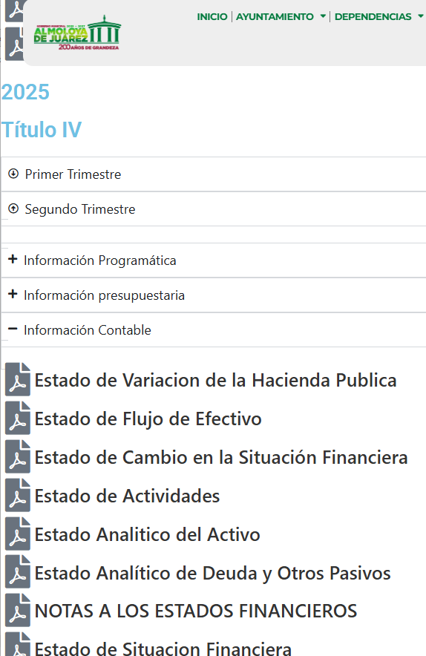
- Al respecto debe señalarse que ciertamente la entrega de fuente de consulta de Internet pueden colmar la respuesta a una solicitud de información; sin embargo, como ya se señaló anteriormente, estos deben satisfacer cualidades que establece la ley de la materia.

- En esa tesitura los artículos 11 y 161, de la Ley de Transparencia y Acceso a la Información Pública del Estado de México y Municipios señalan diversas características que debe tener la información desde el momento de su generación, publicación y entrega, así como la forma en que se deberá consultar la información, señalando una fuente precisa y concreta, en los siguientes preceptos:
Artículo 11. En la generación, publicación y entrega de información se deberá garantizar que ésta sea accesible, actualizada, completa, congruente, confiable, verificable, veraz, integral, oportuna y expedita, sujeta a un claro régimen de excepciones que deberá estar definido y ser además legítima y estrictamente necesaria en una sociedad democrática, por lo que atenderá las necesidades del derecho de acceso a la información de toda persona.
…

Artículo 161. Cuando la información requerida por el solicitante ya esté disponible al público en medios impresos, tales como libros, compendios, trípticos, registros públicos, en formatos electrónicos disponibles en Internet o en cualquier otro medio, se le hará saber por el medio requerido por el solicitante la fuente, el lugar y la forma en que puede consultar, reproducir o adquirir dicha información en un plazo no mayor a cinco días hábiles. La fuente deberá ser precisa y concreta y no debe implicar que el solicitante realice una búsqueda en toda la información que se encuentre disponible.

- De los artículos transcritos es notorio que la información entregada por el Sujeto Obligado no cumplió con las citadas características, se establecen las características ya que la liga se proporcionó en formato cerrado, no se señaló la forma de consulta y la fuente señalada implica que el solicitante realice una búsqueda en toda la información mostrada, imperativos legales que establecen el procedimiento que debe seguir El Sujeto Obligado para que pueda tomarse como válida su orientación sobre la forma en que puede consultar la información requerida, y que en la especie no acontece.

- En razón de lo expuesto, resultan procedentes las razones o motivos de inconformidad; sumado a que el Sujeto Obligado no remitió informe justificado.

- Luego entonces, respecto de la naturaleza de lo solicitado es necesario realizar las siguientes precisiones. Primeramente, que ciertamente el Tesorero Municipal es el servidor público habilitado de emitir una contestación como ocurrió en la respuesta inicial, al ser el encargado de la recaudación de los ingresos municipales y responsable de realizar las erogaciones que haga el ayuntamiento.

- Lo anterior conforme a lo dispuesto por el artículo 95 de la Ley Orgánica Municipal del Estado de México, dentro del cual, se reconoce que la Tesorería Municipal contará con las siguientes atribuciones:
“Artículo 95.- Son atribuciones del tesorero municipal:
(…)
II. Determinar, liquidar, recaudar, fiscalizar y administrar las contribuciones en los términos de los ordenamientos jurídicos aplicables y, en su caso, aplicar el procedimiento administrativo de ejecución en términos de las disposiciones aplicables;
(…)
XIII. Elaborar y mantener actualizado el Padrón de Contribuyentes;
(…)”

- Establecido lo anterior, el Código Financiero del Estado de México y Municipios, define que los ingresos ordinarios que obtienen los municipios están integrados por los impuestos, derechos, aprovechamientos y los ingresos derivados del Sistema Nacional de Coordinación Fiscal y de otros apoyos federales, siempre y cuando que por su naturaleza no se encuentren destinados a un fin específico.

- Asimismo, señala que para cubrir el gasto público y demás obligaciones a su cargo, el Estado y los Municipios percibirán en cada ejercicio fiscal los impuestos, derechos, aportaciones de mejoras, productos, aprovechamientos, ingresos derivados de la coordinación hacendaria, e ingresos provenientes de financiamientos, establecidos en la Ley de Ingresos, clasificando las contribuciones de conformidad con el artículo 9 del citado código:
Código Financiero del Estado de México y Municipios

Artículo 9.- Las contribuciones se clasifican en impuestos, derechos, contribuciones o aportaciones de mejoras, y aportaciones y cuotas de seguridad social, las que se definen de la manera siguiente:

I. Impuestos. Son los establecidos en este Código que deben pagar las personas físicas y jurídicas colectivas, que se encuentren en la situación jurídica o de hecho prevista por el mismo, y que sean distintas a las señaladas en las fracciones II, III y IV de este artículo.

II. Derechos. Son las contraprestaciones establecidas en este Código, que deben pagar las personas físicas y jurídicas colectivas, por el uso o aprovechamiento de los bienes del dominio público de la Entidad, así como por recibir servicios que presten el Estado, sus organismos y Municipios en funciones de derecho público, excepto cuando se presten por organismos descentralizados u órganos desconcentrados cuando, en este último caso, se trate de contraprestaciones que no se encuentren previstas en este Código. También son derechos las contribuciones que perciban los organismos públicos descentralizados por prestar servicios exclusivos del Estado.

III. Contribuciones o Aportaciones de Mejoras. Son las establecidas en este Código, a cargo de las personas físicas y jurídicas colectivas, que con independencia de la utilidad general, obtengan un beneficio diferencial particular derivado de la realización de obras públicas o de acciones de beneficio social; las que efectúen las personas a favor del Estado para la realización de obras de impacto vial regional, que directa o indirectamente las beneficien, así como las derivadas de Servicios Ambientales o de Movilidad Sustentable.
…

Artículo 11.- Son aprovechamientos los ingresos que percibe el Estado y los Municipios por funciones de derecho público y por el uso o explotación de bienes del dominio público, distintos de los impuestos, derechos, aportaciones de mejoras e ingresos derivados de la coordinación hacendaria, y de los que obtengan los organismos auxiliares del Estado y de los Municipios.
- En este mismo sentido, la Ley de Ingresos de los Municipios del Estado de México para el ejercicio fiscal 2025, establece en su artículo 1, que la hacienda pública de los municipios del Estado de México, percibirá durante el Ejercicio Fiscal 2025, los ingresos provenientes de diversos conceptos, como lo son: impuestos; contribuciones de mejoras; derechos; productos; aprovechamientos, ingresos por venta de bienes y prestación de servicios y otros ingresos; participaciones, aportaciones, convenios, incentivos, derivados de la colaboración fiscal y fondos distintos de aportaciones; transferencias, asignaciones, subsidios y subvenciones, y pensiones y jubilaciones; e ingresos derivados de financiamientos: tal como se muestran de manera enunciativa en la imagen siguiente:

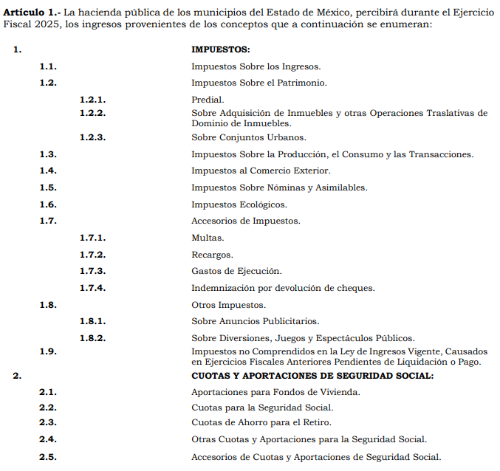
- En este orden de ideas, el artículo 6 de la Ley de Ingresos antes citadas establece que Todos los ingresos municipales, cualquiera que sea su origen o naturaleza, deberán registrarse por la Tesorería Municipal y formar parte de la Cuenta Pública que corresponda, de acuerdo con los ordenamientos aplicables.

- Como se ha dicho anteriormente, es atribución del Tesorero Municipal la de llevar los registros contables, financieros y administrativos de los ingresos, egresos e inventarios. En ese sentido, los artículos 342, 343, 344 y 345 del Código Financiero del Estado de México y Municipios disponen el sistema y las políticas que deben seguirse para llevar el registro contable y presupuestal de las operaciones financieras, en los siguientes términos:
“Artículo 342.- El registro contable del efecto patrimonial y presupuestal de las operaciones financieras, se realizará conforme al sistema y a las disposiciones que se aprueben en materia de planeación, programación, presupuestación, evaluación y contabilidad gubernamental.
(…)”

“Artículo 343.- El sistema de contabilidad debe diseñarse sobre base acumulativa total y operarse en forma que facilite la fiscalización de los activos, pasivos, ingresos, egresos y, en general, que posibilite medir la eficacia del gasto público, y contener las medidas de control interno que permitan verificar el registro de la totalidad de las operaciones financieras.
El sistema de contabilidad sobre base acumulativa total se sustentará en los postulados básicos y el marco conceptual de la contabilidad gubernamental.”

“Artículo 344.- Las Dependencias, Entidades Públicas y unidades administrativas registrarán contablemente el efecto patrimonial y presupuestal de las operaciones financieras que realicen, en el momento en que ocurran, con base en el sistema y políticas de registro establecidas, en el caso de los Municipios se hará por la Tesorería.
Derogado.
Todo registro contable y presupuestal deberá estar soportado con los documentos comprobatorios originales, los que deberán permanecer en custodia y conservación de las dependencias, entidades públicas y unidades administrativas que ejercieron el gasto, y a disposición del Órgano Superior de Fiscalización del Estado de México y de los órganos de control interno, por un término de cinco años contados a partir del ejercicio presupuestal siguiente al que corresponda, en el caso de los municipios se hará por la Tesorería.
(…)”

“Artículo 345.- Las Dependencias, Entidades Públicas y unidades administrativas deberán conservar la documentación contable del año en curso y la de ejercicios anteriores cuyas cuentas públicas hayan sido revisadas y fiscalizadas por la Legislatura, la remitirán en un plazo que no excederá de seis meses al Archivo Contable Gubernamental. Tratándose de los comprobantes fiscales digitales, estos deberán estar agregados en forma electrónica en cada póliza de registro contable.
El plazo señalado en el párrafo anterior, empezará a contar a partir de la publicación en el Periódico Oficial, del decreto correspondiente. “

- De una interpretación a los artículos transcritos, se desprende primeramente que el registro contable del efecto patrimonial y presupuestal de las operaciones financieras se realizará conforme al sistema y a las disposiciones que se aprueben en materia de planeación, programación, presupuestación, evaluación y contabilidad gubernamental.

- Al respecto, si bien es cierto que el Código Financiero del Estado de México y Municipios establece la obligación de los Municipios para llevar los registros contables y presupuestales; también lo es que, dicho ordenamiento jurídico no establece que debemos entender por registro contable y presupuestal; sin embargo, el “Glosario de Términos Administrativos”, emitido por el Instituto Nacional de Administración Pública, A.C. y el “Glosario de Términos para el Proceso de Planeación, Programación, Presupuestación y Evaluación en la Administración Pública”, elaborado por el Grupo de Trabajo de Sistemas de Información Financiera, Contable y Presupuestal de la Comisión Permanente de Funcionarios Fiscales del Instituto para el Desarrollo Técnico de las Haciendas Públicas (INDETEC) señalan las siguientes definiciones de las palabras registro contable y registro presupuestario:
“REGISTRO CONTABLE:
Asiento que se realiza en los libros de contabilidad de las actividades relacionadas con el ingreso y egresos de un ente económico.”

“REGISTRO PRESUPUESTARIO:
Asiento contable de las erogaciones realizadas por las dependencias y entidades con relación a la asignación, modificación y ejercicio de los recursos presupuestarios que se les hayan autorizado.”

- Por otra parte, se establece que el sistema de contabilidad sobre base acumulativa total se sustentará en los principios de contabilidad gubernamental.

- Igualmente, los preceptos legales citados señalan que los Sujetos Obligados deben contar con una unidad administrativa que registra contablemente el efecto patrimonial y presupuestal de las operaciones financieras que realizan, en el momento en que ocurran, con base en el sistema y políticas de registro establecidas.

- Lo anterior se trae a contexto, ya que se concluye que el SUJETO OBLIGADO cuenta con registros contables y presupuestales, y deberá estar soportado con los documentos comprobatorios originales, como de manera enunciativa mas no limitativa son las facturas o pólizas, los que deberán permanecer en custodia y conservación de la Unidad administrativa correspondiente y a disposición del Órgano Superior de Fiscalización del Estado de México; por un término de cinco años contados a partir del ejercicio presupuestal siguiente al que corresponda.

- En este sentido es de referir que el ACUERDO 7/2025 POR EL QUE SE EMITEN LOS LINEAMIENTOS, FECHAS DE CAPACITACIÓN Y CALENDARIZACIÓN PARA LA INTEGRACIÓN Y PRESENTACIÓN DE LOS INFORMES TRIMESTRALES ESTATALES Y MUNICIPALES DEL EJERCICIO FISCAL 2025, DE LAS ENTIDADES FISCALIZABLES DEL ESTADO DE MÉXICO, así como los documentos de apoyo publicados por el Congreso del Estado México a través del Órgano Superior de Fiscalización del Estado de México, el relativo al instructivo módulo 1, de la Información Contable y Financiera, submódulo Estados Financieros, documento 3. Estado de Actividades, tiene como finalidad Informar sobre el resultado de las transacciones y otros eventos relacionados con la operación del ente público que afectan o modifican su patrimonio. Muestra una relación resumida de los ingresos y otros beneficios y de los gastos y otras pérdidas del ente durante un periodo determinado. La diferencia positiva o negativa determina el ahorro o desahorro (resultado) del ejercicio, tal como se muestra en la imagen siguiente:

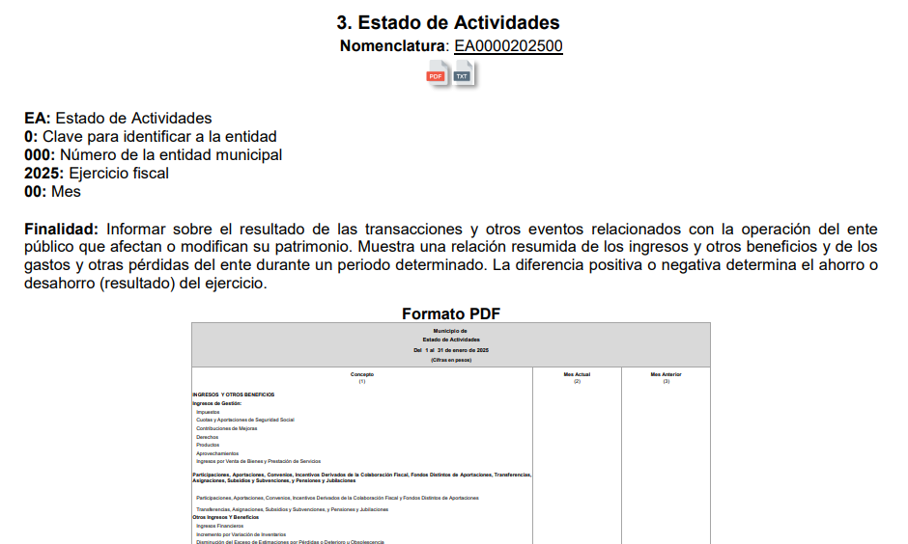

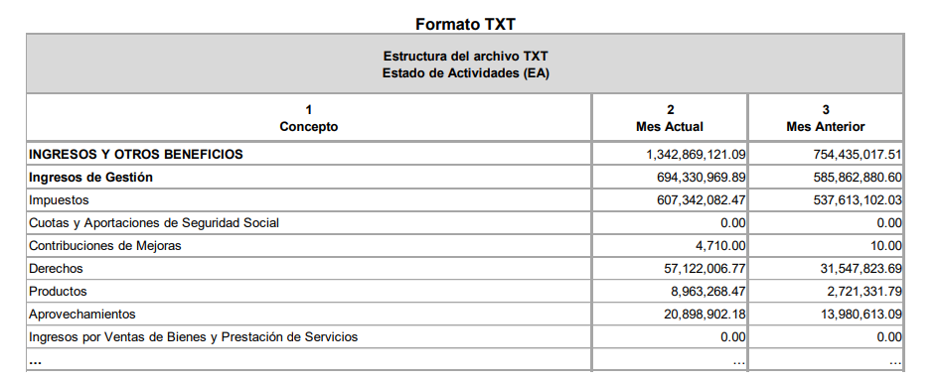

- Documento que contiene las siguientes especificaciones:
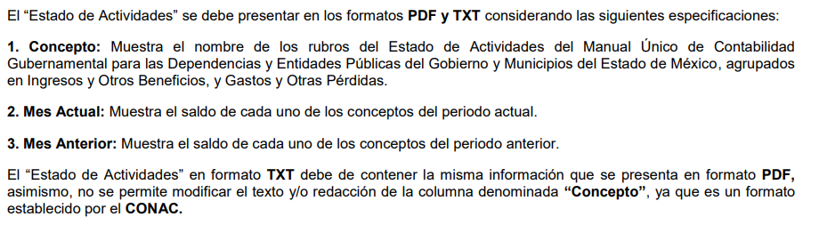
- De la misma manera, en el submódulo Formatos Auxiliares, documento 17. Diario de Ingresos, tiene como finalidad Registrar de manera cronológica las operaciones diarias derivadas de los ingresos de forma ordenada y minuciosa, garantizando la transparencia, veracidad y oportunidad, tal como se muestra en la imagen siguiente:
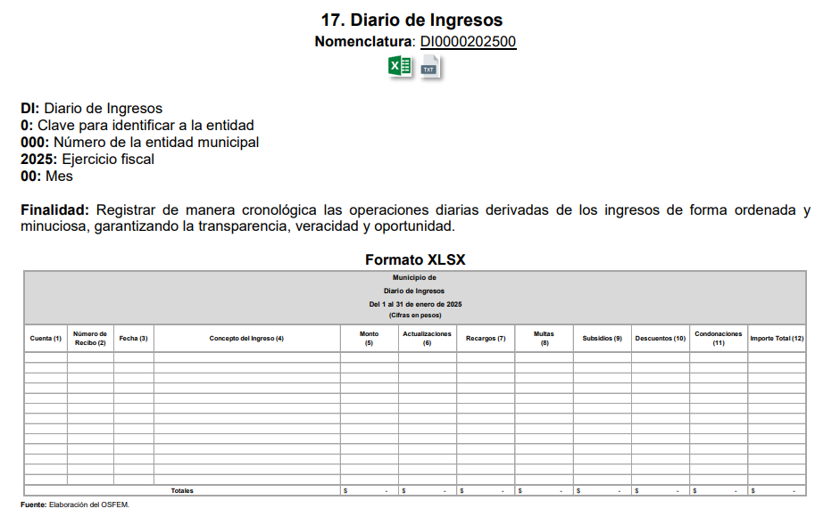

- Documento que contiene las siguientes especificaciones:

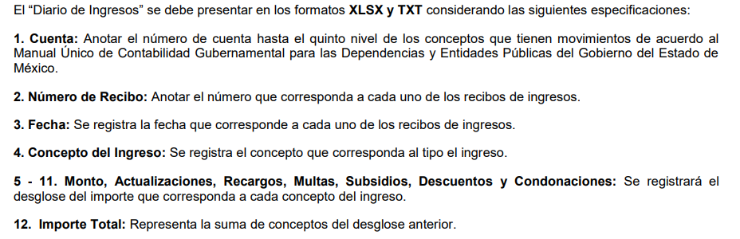

- Tales documentos tienen una periodicidad de elaboración mensual, tal como lo refieren los lineamientos citados párrafos anteriores, tal como se muestra en las imágenes siguientes:
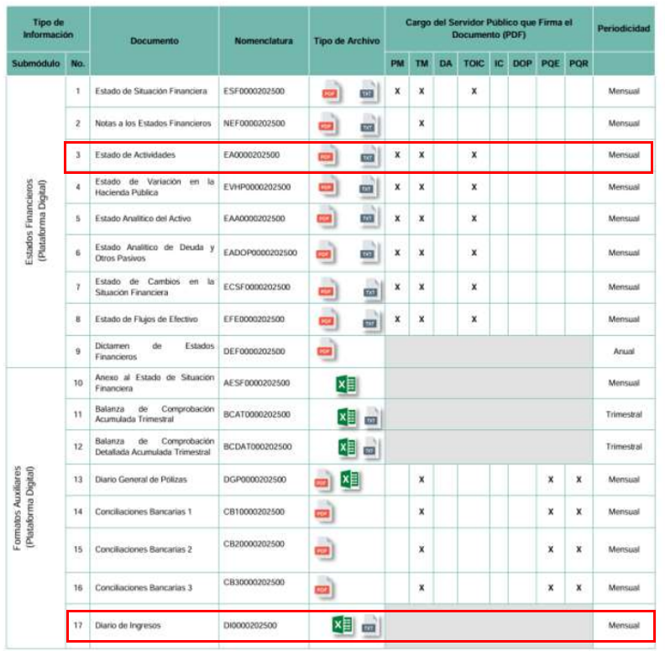

- En razón de lo expuesto, de manera enunciativa mas no limitativa, los documentos en los que pudiera obrar la información de interés del solicitante son el Estado de Actividades y el Diario de Ingresos, al mostrar una relación resumida de los ingresos y otros beneficios, así como registrar de manera cronológica las operaciones diarias derivadas de los ingresos de forma ordenada y minuciosa.

- De igual modo, la Ley de Transparencia Local, dentro de las obligaciones de transparencia común se encuentran los ingresos recibidos por cualquier concepto, tal como lo señala su artículo 92, fracción XLVII:
Artículo 92. Los sujetos obligados deberán poner a disposición del público de manera permanente y actualizada de forma sencilla, precisa y entendible, en los respectivos medios electrónicos, de acuerdo con sus facultades, atribuciones, funciones u objeto social, según corresponda, la información, por lo menos, de los temas, documentos y políticas que a continuación se señalan:
…
XLVII. Los ingresos recibidos por cualquier concepto señalando el nombre de los responsables de recibirlos, administrarlos y ejercerlos, indicando el destino de cada uno de ellos;
…

- En conclusión, por las consideraciones ya expuestas, se estima procedente REVOCAR la respuesta emitida por el Sujeto Obligado y ORDENAR, de ser procedente en versión pública, se haga entrega de la información siguiente: el documento en el que conste o se advierta, del 01 de enero al 30 de junio de 2025, el Informe mensual de la recaudación de impuestos, derechos, contribuciones y aprovechamientos; y el registro y control de todos los ingresos municipales.

QUINTO. De la versión pública.
- Nociones generales.
- Debido a la información solicitada por el RECURRENTE, en el caso de obrar datos personales susceptibles de protegerse, así como información susceptible de clasificarse como confidencial, el SUJETO OBLIGADO deberá de hacer la adecuada versión pública, protegiendo los datos que no son susceptibles de ser proporcionados.

- No pasa desapercibido para este Órgano Garante que los sujetos obligados serán responsables de los datos personales en su posesión y que, en caso de localizarse datos concernientes a terceros, éstos no podrán difundir, distribuir o comercializar los datos personales. Cabe destacar que, para la realización de la clasificación de la información, se deben seguir una serie de pasos y procedimientos, por lo que es menester reiterar los mismos:

a) Requisitos previos. | Los artículos 100 y 122 de la Ley Estatal y de la Ley General, vigente a la fecha de la solicitud de información, respectivamente, señalan que si los Sujetos Obligados determinan que la información actualiza alguno de los supuestos de clasificación, es deber de los titulares de las áreas proponer su clasificación y no del Comité de Transparencia.  Al hacerlo tienen que precisar de qué información se trata, señalando el supuesto de clasificación (confidencialidad o reserva).  Además, se debe señalar el procedimiento, de los tres que establecen los artículos 132 y 106 de la Ley Estatal y General, respectivamente.  El último de estos requisitos previos consiste en que no se pueden emitir acuerdos de carácter general ni particular, esto es, no se puede hacer un acuerdo para clasificar de manera general todos los documentos de un expediente o área, sin individualizar su análisis y tampoco se puede hacer un acuerdo por cada dato que se vaya a clasificar dentro de un documento con diez datos, por ejemplo, susceptibles de ser clasificados.
b) Supuestos de clasificación. | Las disposiciones constitucionales y legales en la materia establecen los dos supuestos generales para clasificar la información: por reserva y por confidencialidad.  Los artículos 116 y 143 de la Ley Estatal y de la Ley General, vigente a la fecha de la solicitud de información, respectivamente, señalan los supuestos para que la información pueda ser clasificada como confidencial. Mientras que los artículos 105 y 130 de la Ley Estatal y de la Ley General, vigente a la fecha de la solicitud de información, respectivamente, señalan que la aplicación de estos supuestos debe realizarse de manera restrictiva y limitada, por lo que debe acreditarse que se cumple con esta condición y no se pueden ampliar las excepciones o supuestos de clasificación aduciendo analogía o mayoría de razón.  El Sujeto Obligado debe identificar claramente el tipo de información y hacer un juicio de subsunción o encaje para acreditar que el supuesto de hecho corresponde estrictamente con la hipótesis jurídica. Esto también lo debe de realizar el servidor público habilitado y el titular del área que administra la información.
c) Formalidades para emitir el acuerdo de clasificación. | El Comité de Transparencia, según lo dispuesto en los artículos cuenta con las facultades para aprobar, modificar o revocar la clasificación de la información que haya propuesto.  Es necesario que el acto reúna con los requisitos elementales, entre ellos, que la autoridad que va a emitir el acto de autoridad sea la legalmente facultada para ello.  La decisión de aprobar, modificar o revocar la clasificación deberá de asentarse en un documento que registre la determinación a la que se llegue después de un análisis minucioso a partir de lo propuesto por el Titular del I. área que administra la información, cuyo análisis debe integrarse en la agenda de los asuntos a tratar en las sesiones, se insiste, a partir de las decisiones adoptadas previamente por los titulares de áreas y que son sujetas a control, en primera instancia, por el Comité de Transparencia.
d) Requisitos de fondo del acuerdo de clasificación. | Como se ha señalado antes, al hacer el juicio de subsunción o encaje entre el supuesto de hecho y la hipótesis jurídica, se debe acreditar la estricta correspondencia entre un elemento y otro. Ahora, en esta parte del procedimiento, que se desahoga en sede del Comité de Transparencia, la ley señala que la carga de la prueba, para justificar las restricciones, corresponde a los Sujetos Obligados, por lo que deberán fundar y motivar debidamente la clasificación.  De lo anterior, se desprende que para una correcta clasificación total o parcial, esto es determinar los datos que se suprimen en las versiones públicas, es necesario fundar y motivar, de manera correcta, la clasificación; considerando que todo acto que la autoridad pronuncie en el ejercicio de sus atribuciones, debe expresar los fundamentos legales que le dieron origen y las razones por las que se deben aplicar al caso concreto.  Así, en un acto de autoridad se cumple con la debida fundamentación cuando se cita el precepto legal aplicable al caso concreto y la debida motivación cuando se expresan las razones, motivos o circunstancias que tomó en cuenta la autoridad para adecuar el hecho a los fundamentos de derecho. De este modo, la persona que se sienta afectada pueda impugnar la decisión, permitiéndole una real y auténtica defensa.  En ese mismo sentido, el numeral trigésimo tercero fracción V de los Lineamientos Generales, precisa que para motivar la clasificación se deben acreditar las circunstancias de tiempo, modo y lugar.  Ahora bien, para cada caso además de fundar y motivar, se debe identificar con claridad que datos contenidos en las documentales que son susceptibles de suprimirse, por ejemplo; Clave Única de Registro de Población (CURP), Registro Federal de Contribuyentes (R.F.C.), claves de seguros, préstamos o descuentos personales, secretos bancario, fiduciario, industrial, comercial, fiscal, bursátil y postal, cuya titularidad corresponda a particulares, entre otros.
e) Condiciones especiales de la clasificación de la información como confidencial. | Los artículos 148 y 120 de la Ley Estatal y de la Ley General, vigente a la fecha de la solicitud de información, respectivamente, establecen que aun tratándose de datos personales, se podrán proporcionar, incluso sin solicitar el consentimiento de su titular.  En el caso de lo señalado en la fracción IV, será el Instituto quien deba aplicar la prueba de interés público, considerando también que como recientemente ha discutido la Suprema Corte de Justicia de la Nación, los servidores públicos nos encontramos sujetos a un régimen menor de protección.  Pero si la información que se pretende clasificar como confidencial no se encuentra en los supuestos de los artículos señalados y es posible, se deberá consultar al titular de los datos si permite o no el acceso. De no ser posible, la realización de la consulta, procede, fundando y motivando, la clasificación.

- En ese sentido, el SUJETO OBLIGADO deberá de emitir el Acuerdo del Comité de Transparencia, mediante el cual de manera fundada y motivada establezca las razones que llevaron al Sujeto Obligado a testar, suprimir o eliminar datos de dicho soporte documental, ya que no hacerlo, se reitera que lo entregado no tendría un sustento jurídico ni resultaría ser una versión pública, sino más bien una documentación ilegible, incompleta o tachada; ya que el no justificar las causas o motivos por las que no se aprecian determinados datos -ya sea porque se testan o suprimen- deja al solicitante en estado de incertidumbre, al no conocer o comprender porque no aparecen en la documentación respectiva.

- Derivado de lo establecido en párrafos anteriores, si el SUJETO OBLIGADO incumple con estas formalidades y entrega la información sin proteger los datos personales o testando datos considerados como públicos incumple con lo que estipulan las disposiciones legales establecidas, asimismo que si entrega un documento testado sin el debido acuerdo de clasificación.

- Por lo expuesto, y con fundamento en lo prescrito en los artículos 5, párrafos cuadragésimo cuarto, cuadragésimo quinto y cuadragésimo sexto, fracciones IV y V, de la Constitución Política del Estado Libre y Soberano de México; 2, fracción II; 29, 36 fracciones I y II; 176, 178, 179, 181 y 185 de la Ley de Transparencia y Acceso a la Información Pública del Estado de México y Municipios, este Pleno:

R E S U E L V E

PRIMERO. Resultan FUNDADAS las razones o motivos de inconformidad hechos valer en el Recurso de Revisión 10418/INFOEM/IP/RR/2025, en términos de los Considerandos Cuarto y Quinto de la presente Resolución.

SEGUNDO. Se REVOCA la respuesta emitida por el Ayuntamiento de Almoloya de Juárez y se ORDENA entregar a través del Sistema de Acceso a la Información Mexiquense (SAIMEX), de ser procedente en versión pública, la siguiente información:

El documento en el que conste o se advierta, del 01 de enero al 30 de junio de 2025:
- El Informe mensual de la recaudación de impuestos, derechos, contribuciones y aprovechamientos
- El registro y control de todos los ingresos municipales.

Para efectos de lo anterior, de ser procedente se deberá emitir el Acuerdo del Comité de Transparencia en términos de los artículos 49, fracción VIII y 132, fracción II de la Ley de Transparencia y Acceso a la Información Pública del Estado de México y Municipios, en el que funde y motive las razones sobre los datos que se supriman o eliminen dentro del soporte documental respectivo objeto de las versiones públicas que se formulen y se pongan a disposición del Recurrente.

TERCERO. Notifíquese la presente resolución al Titular de la Unidad de Transparencia del Sujeto Obligado, vía SAIMEX, para que conforme al artículo 186 último párrafo, 189 segundo párrafo y 194 de la Ley de Transparencia y Acceso a la Información Pública del Estado de México y Municipios; dé cumplimiento a lo ordenado dentro del plazo de diez días hábiles, e informe a este Instituto en un plazo de tres días hábiles siguientes sobre el cumplimiento dado a la presente y, se le apercibe que en caso de negarse a cumplir la presente resolución o hacerlo de manera parcial, se le impondrá una medida de apremio de conformidad con lo previsto en los artículos 198, 200, fracción III; 214, 215 y 216 de la Ley de Transparencia y Acceso a la Información Pública del Estado de México y Municipios.

CUARTO. De conformidad con el artículo 198 de la Ley de Transparencia y Acceso a la Información Pública del Estado de México y Municipios, de considerarlo procedente, el Sujeto Obligado de manera fundada y motivada, podrá solicitar una ampliación de plazo para el cumplimiento de la presente resolución.

QUINTO. Notifíquese al Recurrente la presente resolución, vía SAIMEX.

SEXTO. Se hace del conocimiento del Recurrente que, de conformidad con lo establecido en el artículo 196 de la Ley de Transparencia y Acceso a la Información Pública del Estado de México y Municipios, en caso de que considere que la resolución le cause algún perjuicio podrá impugnarla vía Juicio de Amparo en los términos de las leyes aplicables.

ASÍ LO RESUELVE, POR UNANIMIDAD DE VOTOS, EL PLENO DEL INSTITUTO DE TRANSPARENCIA, ACCESO A LA INFORMACIÓN PÚBLICA Y PROTECCIÓN DE DATOS PERSONALES DEL ESTADO DE MÉXICO Y MUNICIPIOS, CONFORMADO POR LOS COMISIONADOS JOSÉ MARTÍNEZ VILCHIS, MARÍA DEL ROSARIO MEJÍA AYALA, SHARON CRISTINA MORALES MARTÍNEZ, LUIS GUSTAVO PARRA NORIEGA Y GUADALUPE RAMÍREZ PEÑA; EN LA OCTAVA SESIÓN ORDINARIA, CELEBRADA EL CINCO (05) DE MARZO DE DOS MIL VEINTISÉIS, ANTE EL SECRETARIO TÉCNICO DEL PLENO ALEXIS TAPIA RAMÍREZ.

